Creador: David Rubio G.
Blog: https://soceame.wordpress.com/
GitHub: https://github.com/DRubioG
Fecha última modificación: 24/02/2025

Exportar fichero de pines
Lo primero que tienes que tener para poder exportar un fichero de pines es la configuración de los pines de la FPGA.
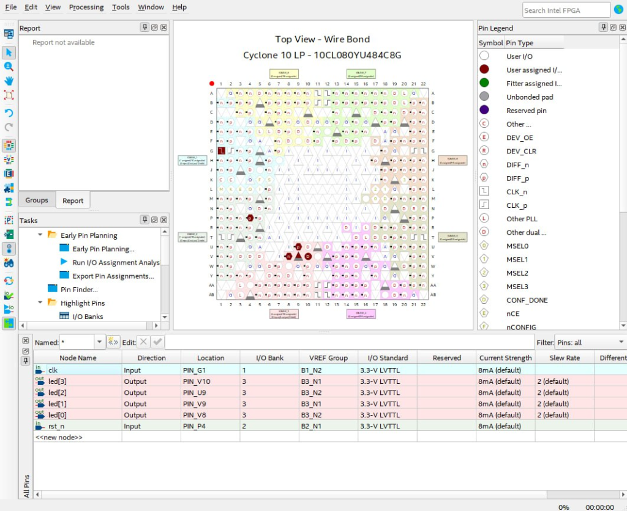
Una vez la tengas, vuelves a Quartus y en Assigments tienes la opción de Export Assigments…
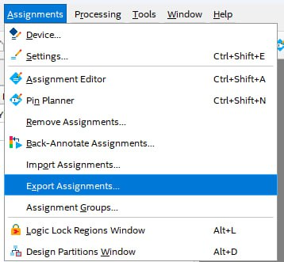
Luego te pide un nombre para el archivo QSF.
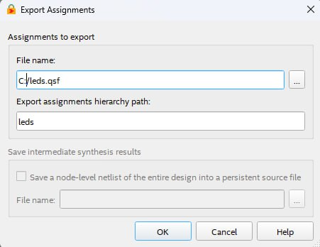
Cuando terminas tendrás un nuevo fichero .qsf.
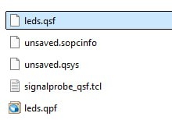
Ahora si miramos el fichero QSF aparecen los pines utilizados.
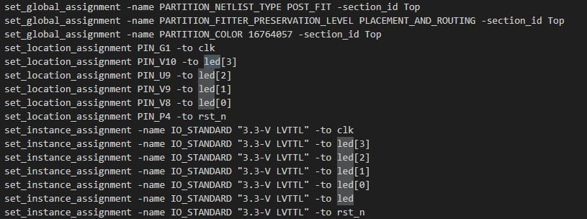

Importar fichero de pines
Para importar un fichero de pines en Quartus, vamos a Assigments y después a Import Assigments.
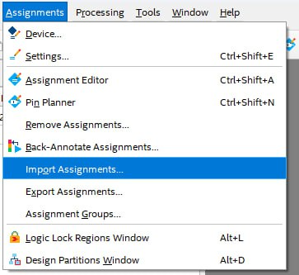
Nos pregunta por el fichero de pines.
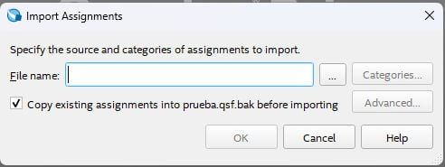
Le entregamos un .qsf
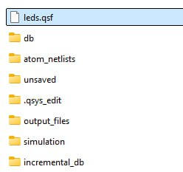
Y al terminar si entramos en el Pin Planner podemos ver como los pines se han asignado en el proyecto.
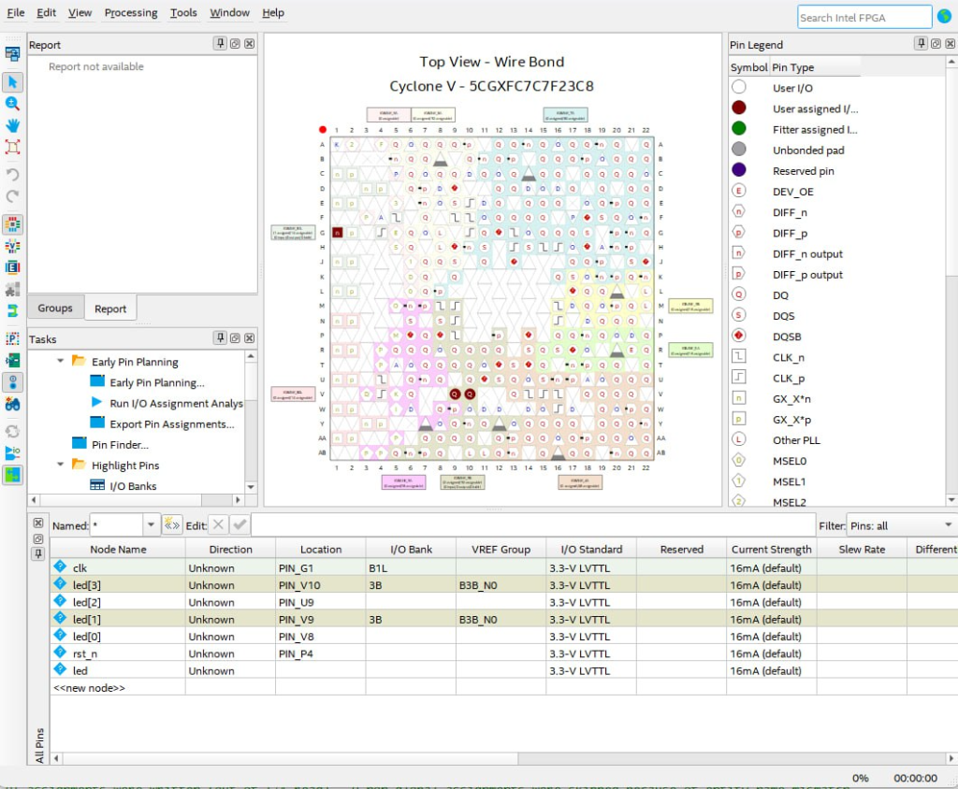

NOTA FINAL
Los ficheros QSF incorporan mucha más información como los nodos internos o las configuraciones de depuración.

